Конспект занятия по образовательной области
«Ребенок и природа»
для воспитанников первой младшей группы
Тема: «Гусеница»
Программные задачи: формировать представления о насекомом гусеница; развивать мелкую моторику рук (развивать функциональные возможности пальцев рук, укреплять мышцы пальцев кистей рук), мышление, память, речь; воспитывать интерес к художественно-эстетической деятельности.
Материалы и оборудование: персонаж «Гусеница», игра шнуровка: «Гусеница», «Украсим гусеницу», дидактическая игра «Открой-закрой» (молнии), дидактическое пособие «Веселая полянка», музыкальный проигрыватель.
Предварительная работа: рассматривание альбома «Превращение из гусеницы в бабочку».
Методы и приёмы: рассказ, объяснение, показ, беседа.
Тип занятия: закрепляющий.
Ход занятия:
I этап – вводный (организационный)
Воспитатель: — Ребята, посмотрите, у нас гости. Поприветствуем их.
Дети: — Здравствуйте!
Сюрпризный момент «Гусеница»
Цель: организация детей, мотивация на предстоящую деятельность.
II этап – основной
(Слышен стук в дверь)
Воспитатель: — Кто-то ещё стучится к нам в гости? (Входит гусеница.) Дети, кто это?
Дети: — Гусеница.
Воспитатель: — Да, это Гусеница! Посмотрите, какого она яркого зеленого цвета, какое у нее круглое тельце и длинные усики. Ребята, давайте поздороваемся с ней.
Гусеница здоровается с каждым ребенком, называя его по имени. Дети здороваются с Гусеницей и при желании могут погладить или потрогать ее.
Воспитатель: — А почему ты Гусеница грустная?
Гусеница: — На улице наступила весна, но все мои друзья сидят еще по своим домам, а я проснулась первая.
Воспитатель: — Ребята давайте поможем нашей гостье найти новых друзей. Для этого, я предлагаю вам, присесть и попробовать их смастерить.
Шнуровка «Гусеница»
Цель: развитие мелкой моторики рук с помощью игры-шнуровки.
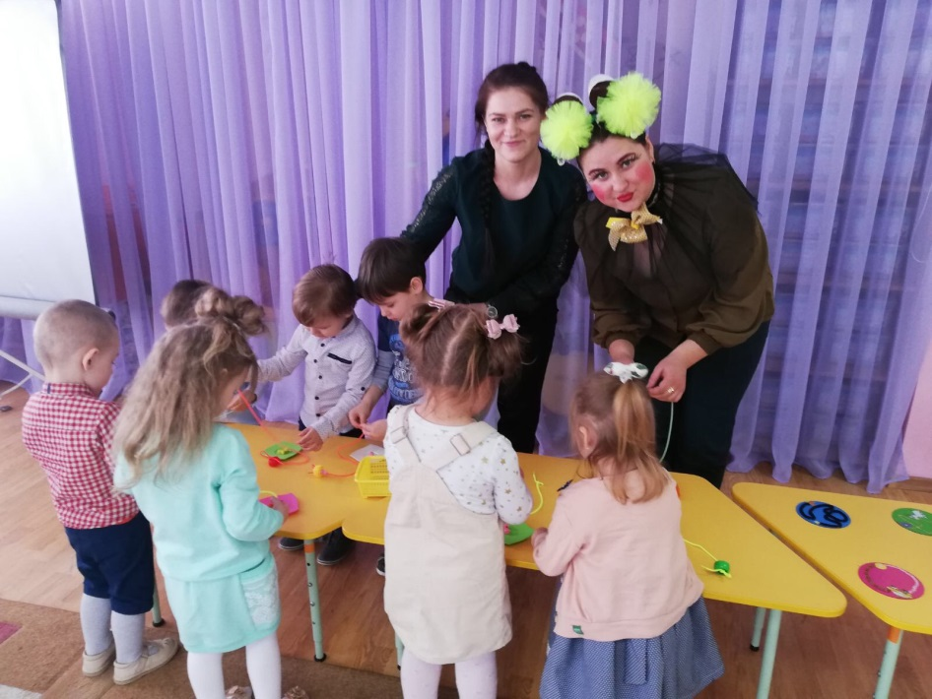

Воспитанники берут шнурок и продевают его через отверстие в шарах.
Воспитатель: — Кто у нас получились?
Дети: — Гусеницы!
Гусеница: — Мои новые друзья!
Физминутка «Гусеница»
Этот темный дом без окон,
У людей зовется кокон.
Свив на ветке этой дом,
Дремлет гусеница в нем.

Воспитатель: — Гусеница, тебе уже не грустно?
Гусеница: — Нет!
Прожорливая очень,
И днем, и ночью ест.
Стать бабочкою хочет,
И набирает вес.
Воспитатель: — Ребята, обычно для гостей, хозяева готовят угощение. А что любят кушать гусеницы?
Дети: — Листики растений.
Гусеница: — Да!
Воспитатель: — Правильно. И я тоже предлагаю вам, ребята, накормить нашу гостью с друзьями их любимым лакомством листочками: берёзовым, кленовым и дубовым. Для этого возьмём листочки и будем расстегивать и застегивать замочки на них.
Дидактическая игра «Открой - закрой» (молнии)
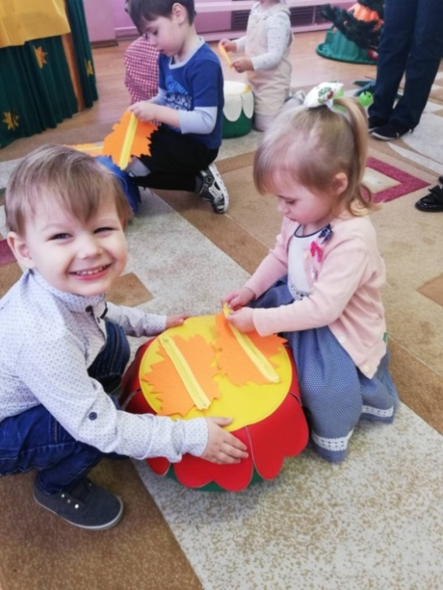
Цель: развитие мелкой моторики с помощью расстегивания и застегивания молний.
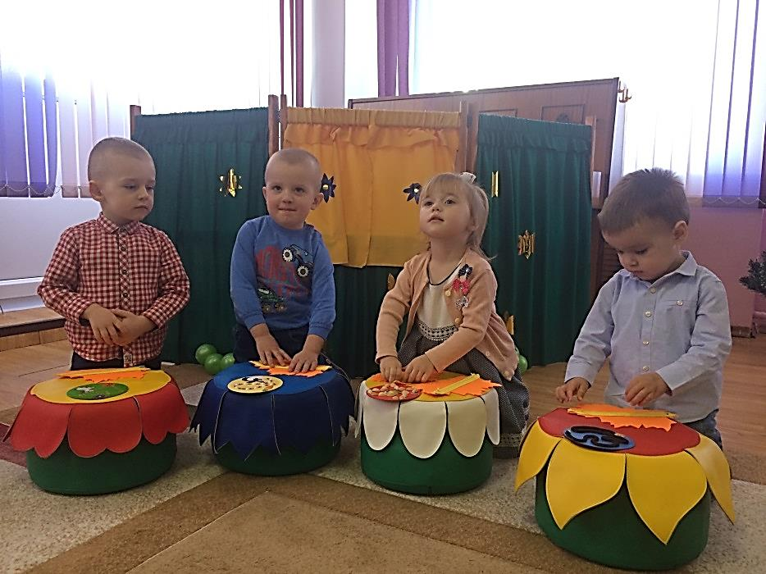
Воспитанники открывают и закрывают молнии на «березовых» листочках.
Рассказ превращения гусеницы в бабочку.
Цель: обогащение представлений о гусенице.
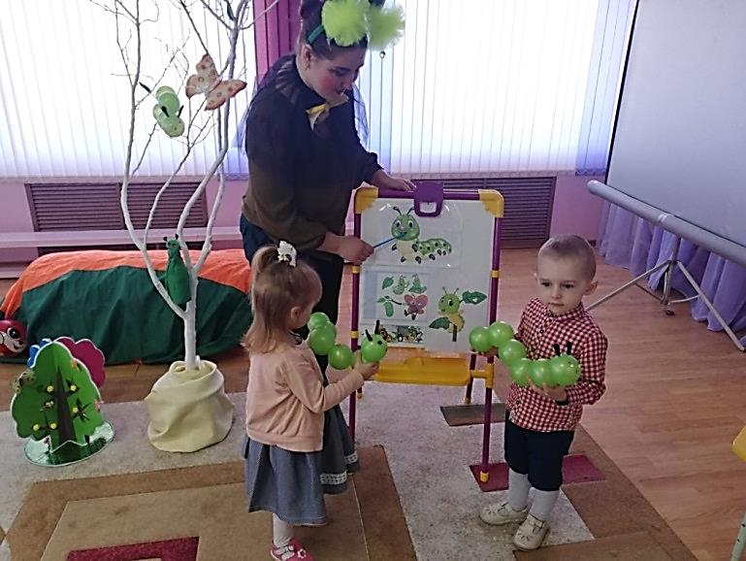
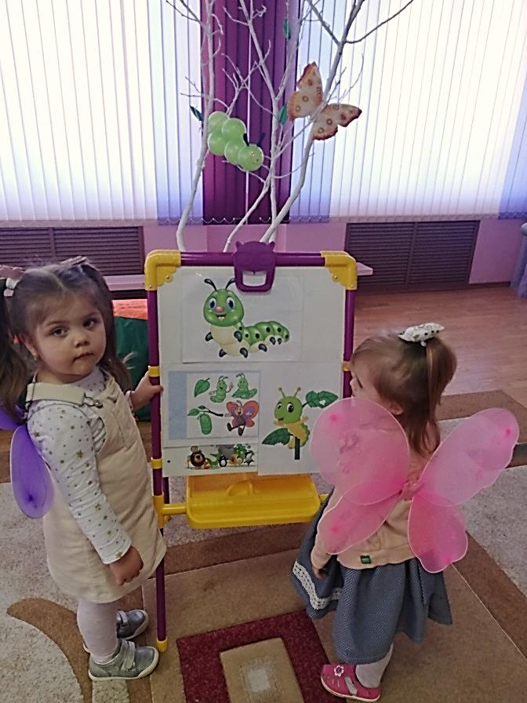

На лесной полянке чудо
На цветочках бантики
Это бабочки расселись
Как цветные фантики
Дидактическая игра «Веселая полянка»
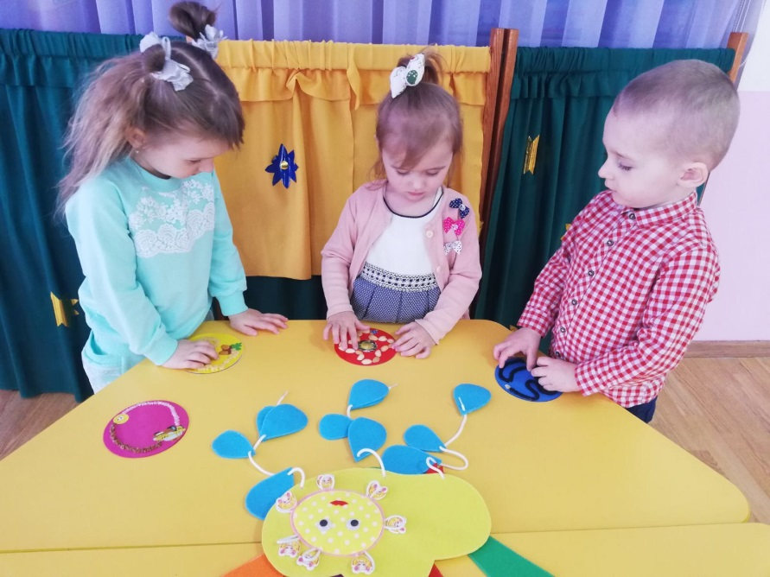
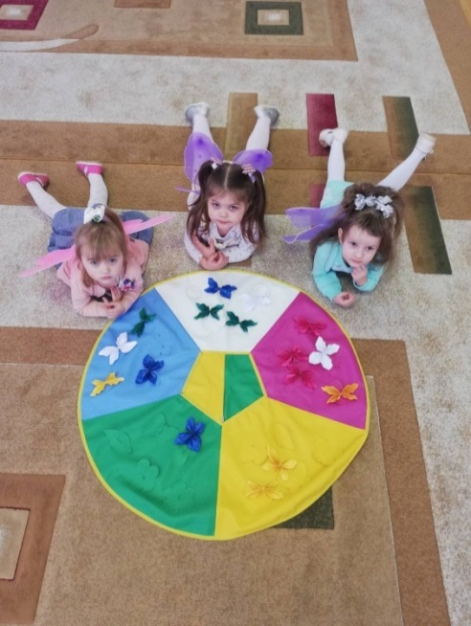
Цель: закрепление цвета, развитие внимательности и мелкой моторики.

Гусеница: — Спасибо вам ребята. Вы мне подарили новых друзей и угостили нас. И я хочу вас отблагодарить. Я приготовила для вас картины гусениц, правда не успела украсить, но я думаю, что вы сможете это сделать сами.
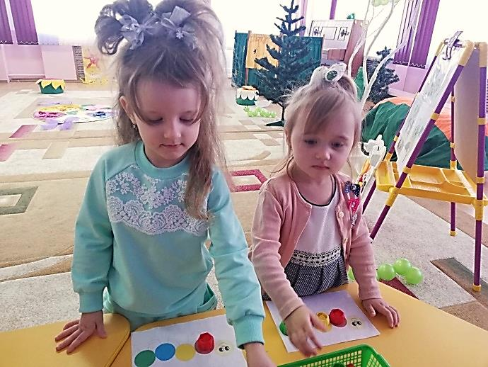
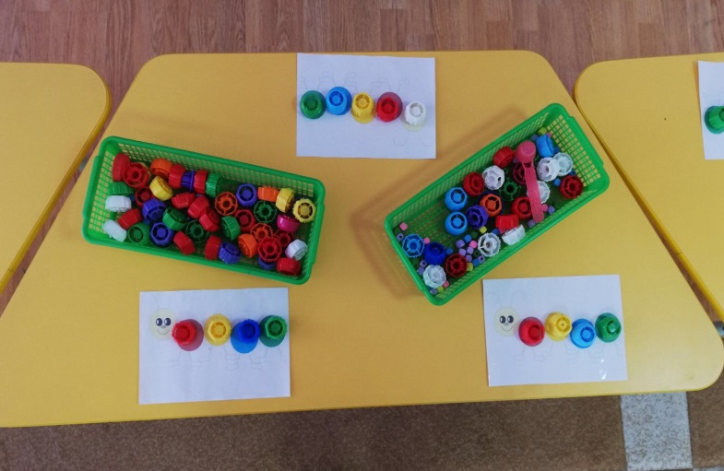
Дидактическая игра «Украсим гусеницу»

Цель: развитие мелкой моторики рук посредством дидактической игры.
Воспитанники берут крышечки нужного цвета и украшают гусеницу.
Воспитатель: — Спасибо тебе Гусеница!
Гусеница: — Ну, а мне пора домой! До свидания!
III – этап. Окончание занятия.
Рефлексия.
Вам понравилось наше занятие? Дети кто к нам приходил на занятие?
Что любит кушать гусеница? В кого превращается гусеница?
В кого превращается куколка?
Цель: анализ результатов деятельности воспитанников.

Список используемой литературы:
1. Учебная программа дошкольного образования / Министерство образования Республики Беларусь. – Минск : Нац. ин-т образования, 2019. – 480 с.

